目录
微耕控制板配置说明文档 1
一. 配置微耕云服务 1
1. 在E7HR的目录中找到后台服务的微耕服务文件，打开IPcon2015 1
2. 修改微耕配置文件有两种方式 2
（1） 通过配置文件修改 2
（2） 通过windows server后台处理程序修改 3
（1-2）通过Windows server 启动微耕安装并启动后台程序 3
（1-2）必须要如上图所示 运行中状态 3
二. 如何测试设备是否连接 4
1. 点击打开我们的控制器搜索配置程序 4
2. 打开控制台后台服务监测 6

微耕控制板配置说明文档
- 配置微耕云服务
- 在E7HR的目录中找到后台服务的微耕服务文件，打开IPcon2015
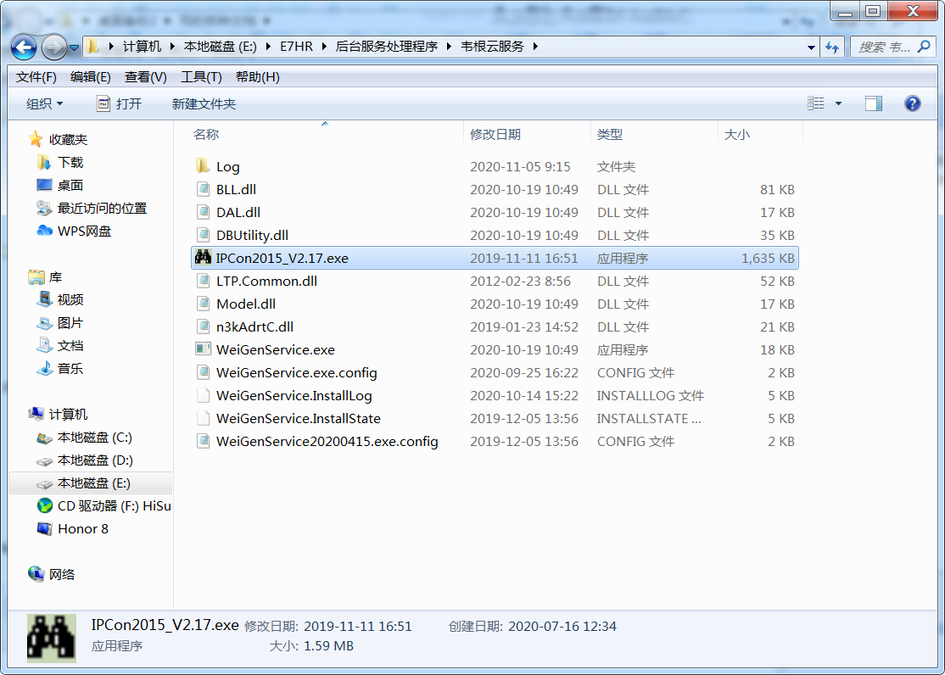
配置
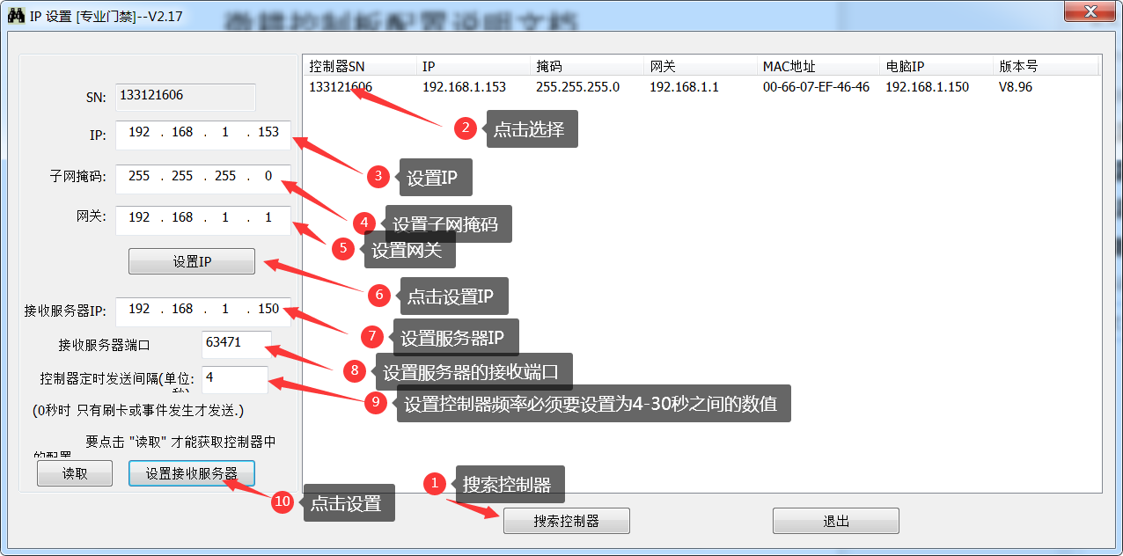

- 修改微耕配置文件有两种方式
- 通过配置文件修改
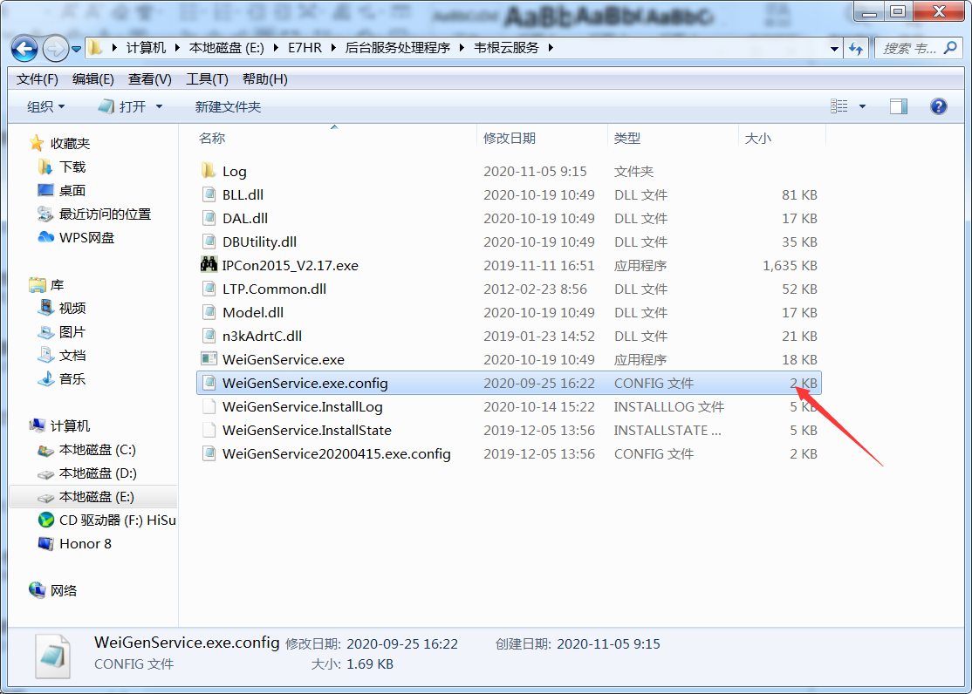
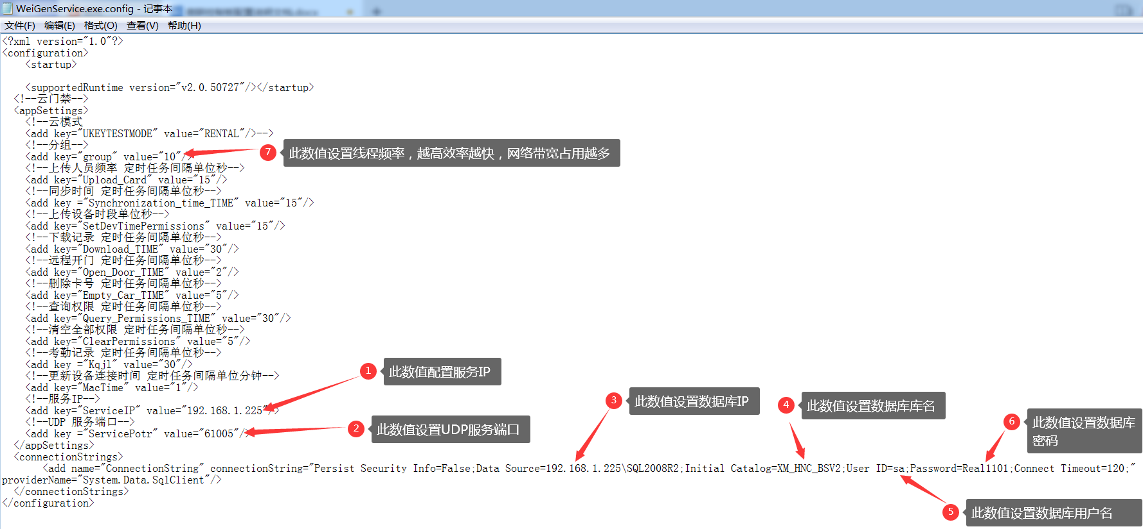

- 通过windows server后台处理程序修改
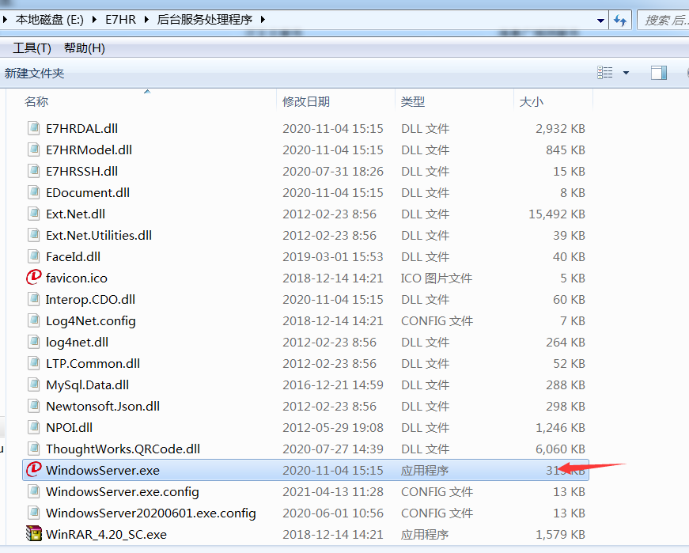

（1-2）通过Windows server 启动微耕安装并启动后台程序
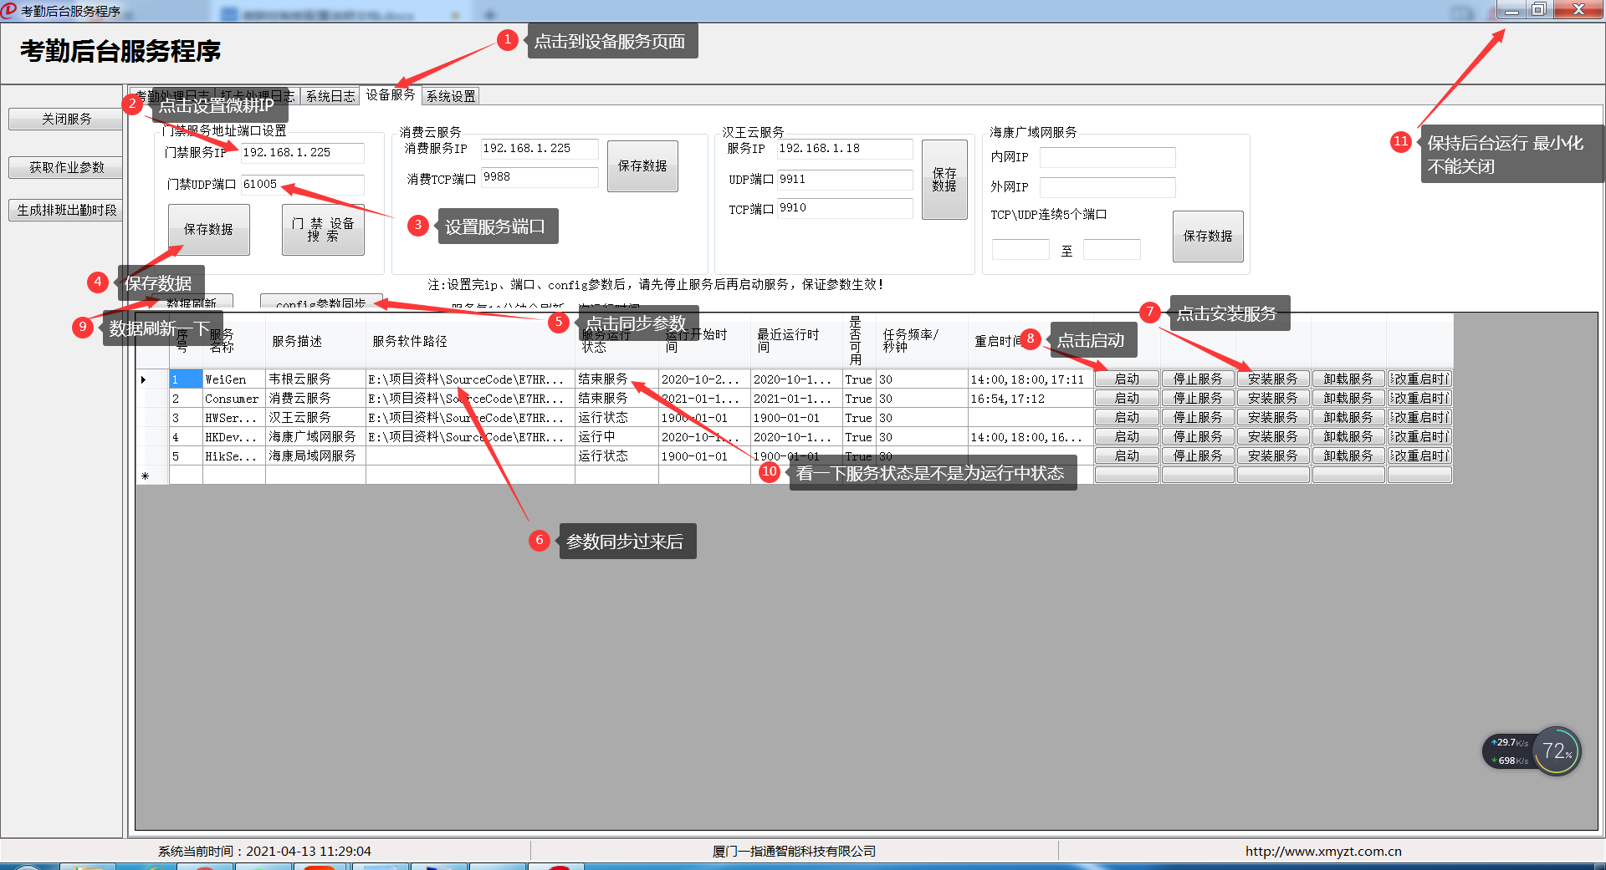

（1-2）必须要如上图所示 运行中状态

- 如何测试设备是否连接
- 点击打开我们的控制器搜索配置程序
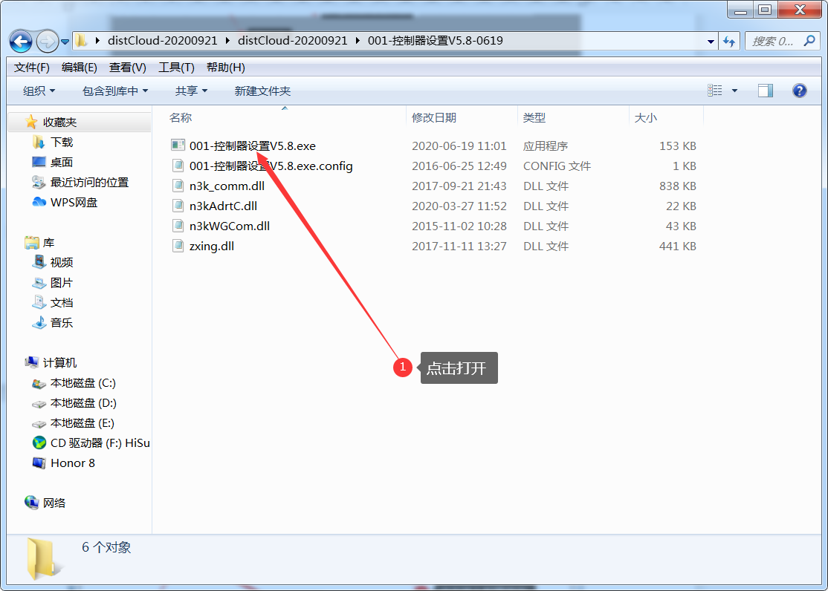
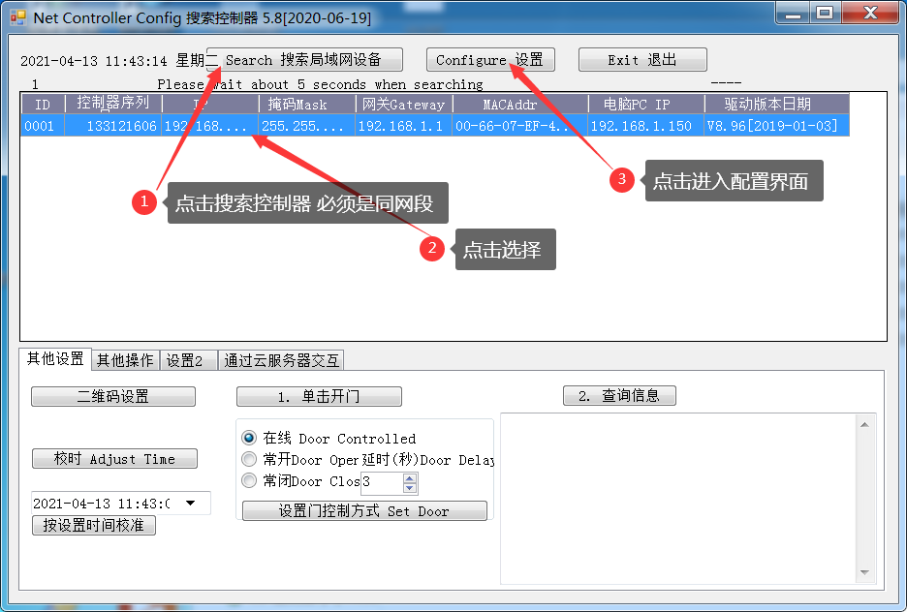
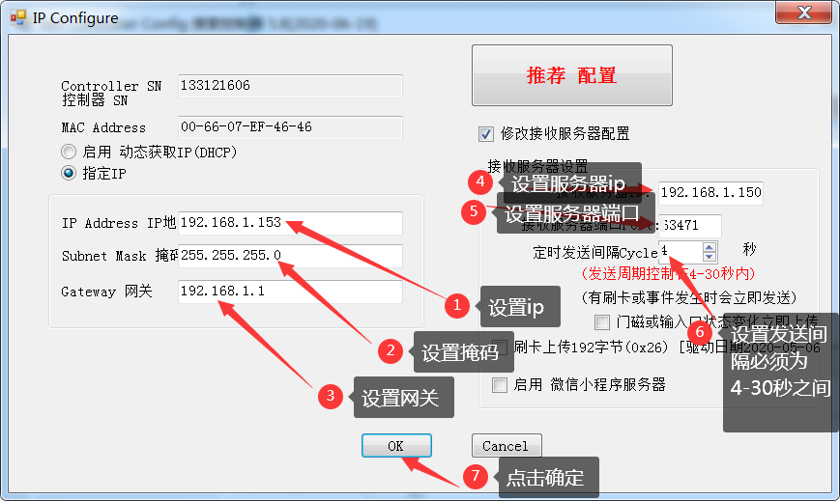
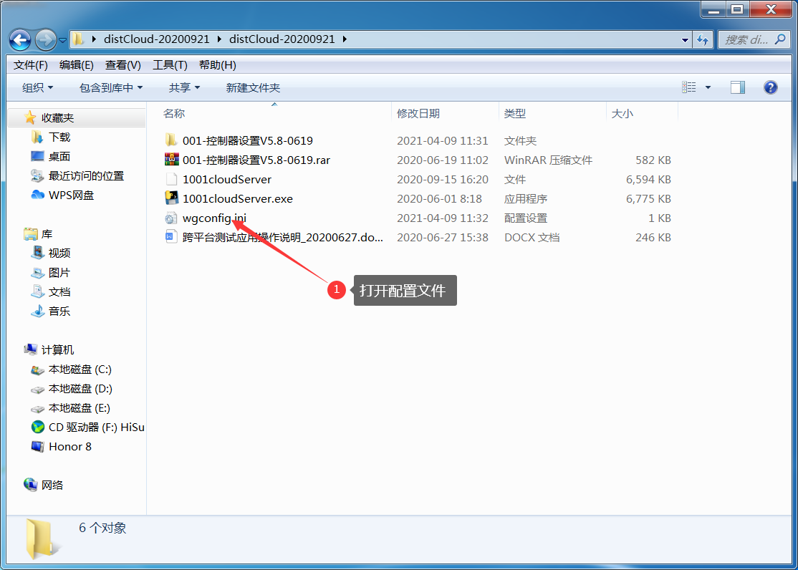
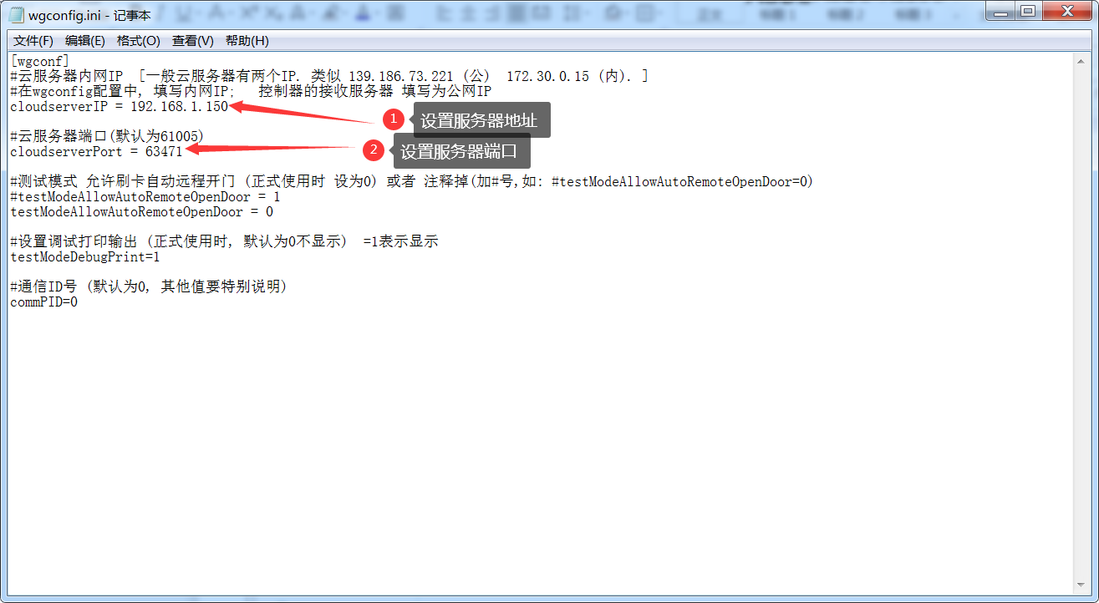
- 打开控制台后台服务监测
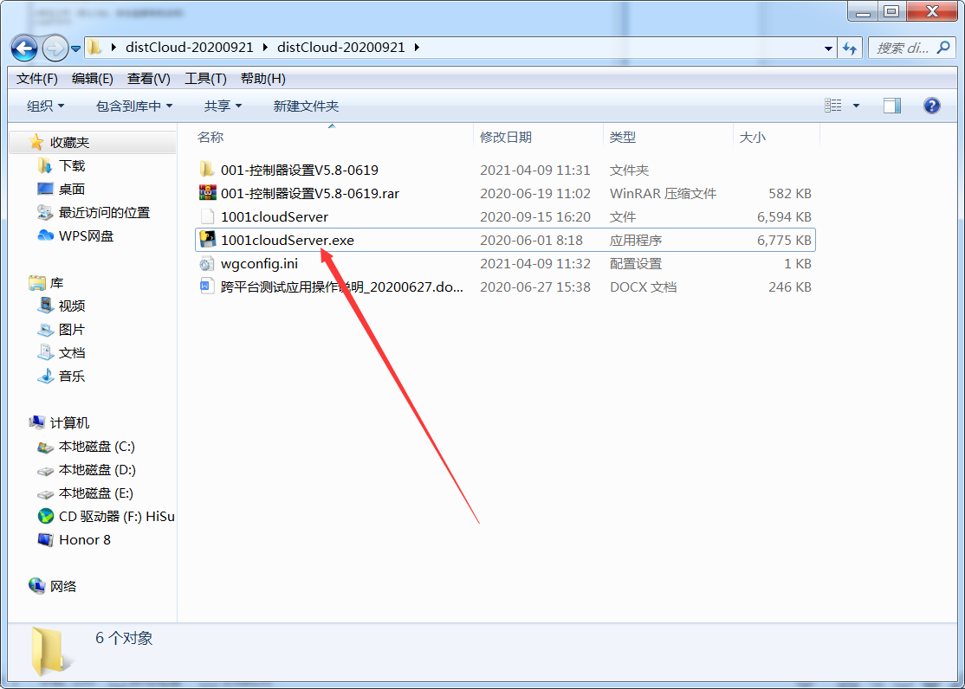
设置无误的话控制器就会加入进来
